5将Web项目部署到阿里云服务器的Linux的Tomcat中

01_用SSH Secure Shell Client这个Windows客户端工具，将在Windows中已经开发完毕的JavaWeb项目上传Linux操作系统的Tomcat的webapps目录中。

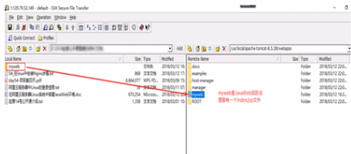

02_修改Nginx服务器的配置文件nginx.conf，因为用户的请求先由Nginx服务器处理，但Nginx不能处理jsp文件，所以用户一旦访问的是jsp文件，由Nginx将请求转向到Tomcat，由Tomcat再处理jsp文件。位于/usr/local/nginx/conf/nginx-conf配置文件的需要修改内容如下。

server {

Listen 80;

server_name 120.79.52.149;

proxy_set_header X-Forwarded-Host $host;

proxy_set_header x-Forwarded-Server $host;

proxy_set_header x-Forwarded-For $proxy_add_x_forwarded_for;

location / {

proxy_pass http ://120. 79.52.149:8080;

proxy_connect_timeout 6ee;

proxy_read_timeout 600;

}

}

关键点解释:

Listen 80 监听80端口

server_name 120.79.52.149 监听120.79.52.149阿里云服务器Linux的IP地址

location / 默认Javaweb项目

proxy_pass http://120.79.52.149:8080 Nginx如果不能处理，交由Tomcat处理

http://120.79.52.149 : 8880这是Tomcat的IP和端口

03_分别进入Tomcat和Nginx这二个目录，并启动这二个服务器软件。

[ root@izwz95guu17jatwg50r117z ~]# cd /usr/local/apache-tomcat-8.5.28/bin

[root@izwz95guu17jatwg5er117z bin]# ./startup.sh

[root@izwz95guu17jatwg5er117z bin]# cd fusr/local/nginxisbin

[root@izwz95guu17jatwg5er117z sbin]# ./nginx